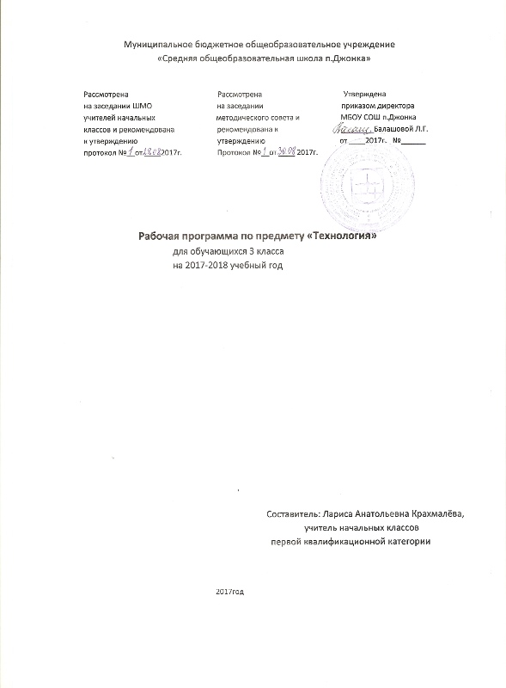

Пояснительная записка

Рабочая программа по технологии для обучающихся 3 общеобразовательного класса Муниципального бюджетного общеобразовательного учреждения «Средняя общеобразовательная школа п. Джонка» Рабочая программа составлена в соответствии с требованиями федерального компонента государственного общеобразовательного стандарта 2004 г., Примерной программой начального общего образования.
УМК «Технология 3 класс», под редакцией Н.И. Роговцева, С.В. Анащенкова., издательство «Просвещение» 2015 год Положения «О структуре, порядке, разработки и утверждения рабочих программ учебных курсов, предметов, дисциплин (модулей), программ дополнительного образования» МБОУ СОШ п. Джонка.
Данная программа составлена с учётом преемственности с программой дошкольного образования, уровень подготовки учащихся базовый.
Цели:
- приобретение личного опыта как основы обучения и познания;
- приобретение первоначального опыта практической преобразовательной деятельности на основе овладения технологическими знаниями, технико-технологическими умениями и проектной деятельностью;
-формирование позитивного эмоционально-ценностного отношения к труду и людям труда.
Задачи:
- духовно-нравственное развитие учащихся; освоение нравственно-этического и социально-исторического опыта человечества, отражённого в материальной культуре; развитие эмоционально-ценностного отношения к социальному миру и миру природы через формирование позитивного отношения к труду и людям труда; знакомство с современными профессиями;
- формирование идентичности гражданина России в поликультурном многонациональном обществе на основе знакомства с ремёслами народов России; развитие способности к равноправному сотрудничеству на основе уважения личности другого человека; воспитание толерантности к мнению и позиции других;
- формирование целостной картины мира (образа мира) на основе познания мира через осмысление духовно-психологического содержания предметного мира и его единства с миром природы, на основе освоения трудовых умений и навыков, осмысления технологии процесса изготовления изделий в проектной деятельности;
- развитие познавательных мотивов, интересов, инициативности, любознательности на основе связи трудового и технологического образования с жизненным опытом и системой ценностей ребёнка, а также на основе мотивации успеха, готовности к действиям в новых условиях и нестандартных ситуациях;
- формирование на основе овладения культурой проектной деятельности:
- внутреннего плана деятельности, включающего целеполагание, планирование (умения составлять план действий и применять его для решения учебных задач), прогнозирование (предсказание будущего результата при различных условиях выполнения действия), контроль, коррекцию и оценку;
- умений переносить усвоенные в проектной деятельности теоретические знания о технологическом процессе в практику изготовления изделий ручного труда, использовать технологические знания при изучении предмета «Окружающий мир» и
других школьных дисциплин;
- коммуникативных умений в процессе реализации проектной деятельности (умения выслушивать и принимать разные точки зрения и мнения, сравнивая их со своей, распределять обязанности, приходить к единому решению в процессе обсуждения, т. е. договариваться, аргументировать свою точку зрения, убеждать в правильности выбранного способа и т. д.);
- первоначальных конструкторско-технологических знаний и технико-технологических умений на основе обучения работе с технологической документацией (технологической картой), строгого соблюдения технологии изготовления изделий, освоения приёмов и способов работы с различными материалами и инструментами, неукоснительного соблюдения правил техники безопасности, работы с инструментами, организации рабочего места;
- первоначальных умений поиска необходимой информации в различных источниках, проверки, преобразования, хранения, передачи имеющейся информации, а также навыков использования компьютера;
- творческого потенциала личности в процессе изготовления изделий и реализации проектов.
Место предмета в учебном плане
Учебный план по технологии МБОУ СОШ п. Джонка ориентирован на 34 учебных недели
На изучение технологии в 3 классе отводится 1 час в неделю, 34 часа в год, из них на изучение программного материала 34 часа.

Тематическое планирование

№п/п | Разделы | Кол-во часов.
1. | Здравствуй дорогой друг! | 1
2 | Человек и земля. | 21
3 | Человек и вода | 4
4 | Человек и воздух | 3
5 | Человек и информация | 5
Всего за год: |  | 34

Содержание программы по технологии
3 класс (34 часа)
№ |  | Название раздела | Количество часов
1 |  | Здравствуй, дорогой друг!  Как работать с учебником. Путешествуем по городу | 1
2 |  | Человек и земля | 21
Архитектура
Изделие: «Дом»
Городские постройки
Изделие: «Телебашня»
Парк
Изделие: «Городской парк»
Проект «Детская площадка»
Изделия: «Качалка», «Песочница»,
«Игровой комплекс», «Качели»
Ателье мод. Одежда. Пряжа и ткани
Изделия: «Строчка стебельчатых стежков», "Строчка петельных стежков», «Украшение платочка монограммой», «Украшение фартука». Практическая работа: «Коллекция тканей»
Изготовление тканей
Изделие: «Гобелен»
Вязание
Изделие: «Воздушные петли»
Одежда для карнавала
Изделия: «Кавалер», «Дама»
Бисероплетение
Изделия: «Браслетик «Цветочки», «Браслетик «Подковки». Практическая работа: «Кроссворд «Ателье мод»
Кафе
Изделие: «Весы». Практическая работа: Тест «Кухонные принадлежности»
Фруктовый завтрак
Изделие: «Фруктовый завтрак», «Солнышко в тарелке» (по выбору учителя).
Практическая работа: «Таблица «Стоимость завтрака»
Колпачок – цыпленок
Изделие «Колпачок-цыпленок»
Бутерброды. Изделие: «Бутерброды»
«Радуга на шпажке» (по выбору учителя)
Салфетница
Магазин подарков
Изделия: «Солёное тесто», «Брелок для ключей»
Золотистая соломка
Изделие: «Золотистая соломка"
Упаковка подарков
Изделие: «Упаковка подарков"
Автомастерская
Изделие: «Фургон «Мороженое»
Грузовик Изделия: «Грузовик», «Автомобиль».
Практическая работа: «Человек и земля»
3 |  | Человек и вода | 4
Мосты
Изделие, модель «Мост»
Водный транспорт
Изделия: «Яхта», «Баржа» (по выбору учителя)
Океанариум
Изделие: «Осьминоги и рыбки». Практическая работа: «Мягкая игрушка»
Фонтаны
Изделие: «Фонтан».
Практическая работа: «Человек и вода»
4 |  | Человек и воздух | 3
Зоопарк
Изделие: «Птицы».
Практическая работа: «Тест «Условные обозначения техники оригами»
Вертолетная площадка
Изделие: «Вертолёт «Муха»
Воздушный шар
Изделие: «Воздушный шар».
Украшаем город (материал рассчитан на внеклассную деятельность) Изделия: «Композиция «Клоун».
Практическая работа: «Человек и воздух»
5 |  | Человек и информация | 5
Переплетная мастерская
Изделие: «Переплётные работы»
Почта
Кукольный театр
Проект «Готовим спектакль»
Изделие: «Кукольный театр»
Афиша
Изделие «Афиша»
 | Всего за год: |  |  | 34 часа

Формы организации учебных занятий

Групповая форма, индивидуальная форма, игровая, элементы беседы, исследование, наблюдение, сообщение, работа в парах, самостоятельные и практические работы, работа по алгоритму, составление памяток.
Основные виды деятельности
Заполнение таблицы, составление плана, творческие работы, создание презентации.
Планируемые результаты:Учащиеся научатся:
1. Принимать и реализовывать цели и задачи учебной деятельности, приёмам поиска средств её осуществления.
2. Решать проблемы творческого и поискового характера.
3. Планировать, контролировать и оценивать учебные действия в соответствии с поставленной задачей и условиями её реализации, определять наиболее эффективные способы достижения результата.
4. Использовать знаково-символические средства представления информации для создания моделей изучаемых объектов и процессов, схем решения учебных и практических задач.
5. Использовать различные способы поиска (в справочных источниках и открытом учебном информационном пространстве Интернета), сбора, обработки, анализа, организации, передачи и интерпретации информации в соответствии с коммуникативными и познавательными задачами и технологиями учебного предмета, готовить своё выступление и выступать с аудио-, видео- и графическим сопровождением, соблюдать нормы информационной избирательности, этики и этикета.
6. Навыкам смыслового чтения текстов различных стилей и жанров в соответствии с целями и задачами, осознанно строить речевое высказывание в соответствии с задачами коммуникации и составлять тексты в устной и письменной форме.
7. Оперировать логическими действиями сравнения, анализа, синтеза, обобщения, классификации по родовидовым признакам, установления аналогий и причинно-следственных связей, построения рассуждений, отнесения к известным понятиям.
8. Слушать собеседника и вести диалог, признавать возможность существования различных точек зрения и права каждого иметь свою, излагать своё мнение и аргументировать свою точку зрения и оценку событий.
9. Использовать приобретённые знания и умения для творческой самореализации при оформлении своего дома и классной комнаты, при изготовлении подарков близким и друзьям, игрушечных моделей, художественно – декоративных и других изделий
10. Подбирать доступные в обработке материалы для изделий по декоративно-художественным и конструктивным свойствам в соответствии с поставленной задачей;
11. Отбирать и выполнять в зависимости от свойств освоенных материалов оптимальные и доступные технологические приёмы их ручной обработки (при разметке деталей, их выделении из заготовки, формообразовании, сборке и отделке изделия);
12. Применять приёмы рациональной безопасной работы ручными инструментами: чертёжными (линейка, угольник, циркуль), режущими (ножницы) и колющими (швейная игла);
13. Выполнять символические действия моделирования и преобразования модели и работать с простейшей технической документацией: распознавать простейшие чертежи и эскизы, читать их и выполнять разметку с опорой на них; изготавливать плоскостные и объёмные изделия по простейшим чертежам.

